Ha partido el Cura Obrero Mariano Puga, que entregó su vida por el Pueblo Pobre y Oprimido
por Comunidad de La Minga
Publicado el 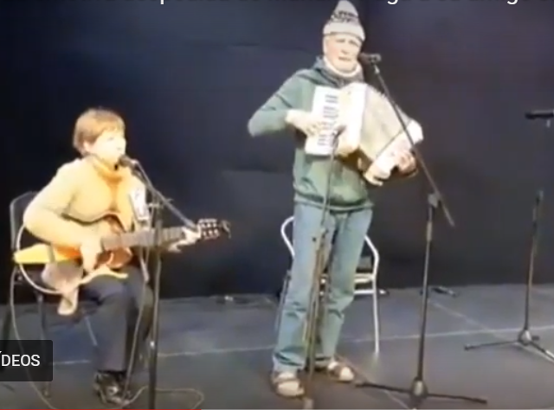14 marzo, 2020 , en Teología de la Liberación
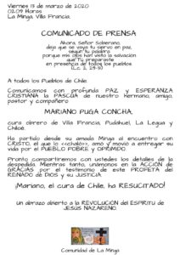

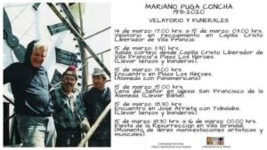

Buenas nuevas,
buenas nuevas pa’ mi pueblo:
el que quiera oír que oiga,
el que quiera ver que vea,
lo que está pasando
en medio de un pueblo
que empieza a despertar
lo que está pasando
en medio de un pueblo
que empieza a caminar.
Caerán los que oprimían
la esperanza de mi pueblo.
Caerán los que comían
su pan sin haber sudado.
Caerán con la violencia
que ellos mismos han creado
y se alzará mi pueblo
como el Sol sobre el sembrado.
Ya no esté más encorvado,
tu dolor se ha terminado,
mucho tiempo has esperado,
tu momento ya ha llegado.
En tu seno, pueblo mío,
hay un Dios que se ha escondido
y con fuerza ha levantado
su rostro adormecido.
Un nuevo día amanece
y los campos reverdecen,
hombres nuevos aparecen
de una nueva Tierra crecen
y sus voces como truenos
van rompiendo los silencios
y en sus cantos con aliento
hay un Dios que va contento.
Podemos cambiar la historia,
caminar a la victoria,
podemos crear el futuro
y romper todos los muros.
Si unimos nuestras manos
si nos vemos como hermanos
lograremos lo imposible
ser un pueblo de hombres libres.

